合肥市科技馆询价采购项目报价单
（服务类）
合肥市科技馆：
在研究了所有采购文件后，我司对 采购项目响应报价如下：

序号 | 服务名称 |  | 服务内容 | 数量 | 单位 | 询价响应单价  （元） | 合计金额  (元) | 备注参考图片  （图片只提供样式参考，实际展示内容需中标方另外设计制作）
1 | 一楼大厅 | 定制气模 | 材质说明：高精度布艺+配重安装+充气装置+固定绳索。  尺寸：高5米，按场景立体造型等比调整  内容：马的卡通形象并配有“合肥市科技馆”字样及logo | 1 | 项 |  |  | 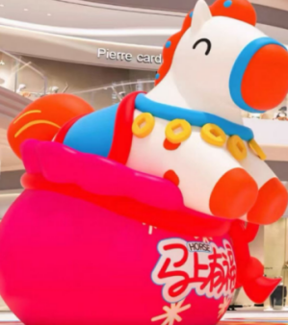
2 | 一楼大厅 | 定制地贴 | 材质说明：高清可转移黑胶车贴+斜纹地裱膜+高清印刷+异形切割  尺寸：19m*8m  内容：丝绸之路地图及地标 | 160 | m² |  |  | 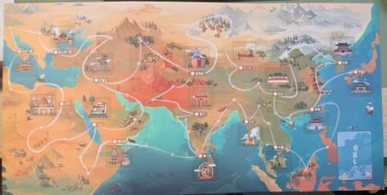
3 | 一楼大厅 | 落地美陈 | 材质说明：KT板造型，高精度写真+高密度KT板+异形雕刻+配重安装  尺寸：根据单个场景协调大小内容：配合大厅活动制作“起点”“终点” | 2 | 个 |  |  | 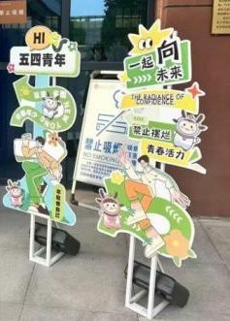
4 | 一楼大厅 | 独立桁架 | 材质说明：独立造型展示桁架尺寸：8m*4m  内容：设计马年活动主视觉图并配有春节活动内容预告 | 1 | 项 |  |  | 
5 | 一楼大厅 | 异形步梯装饰 | 材质说明：可转移黑胶车贴+斜纹膜高清印刷  尺寸：  一楼步梯4组每组10平方。  二楼共计（8m*7m）  （按照8阶+8阶+9阶分布）内容：一楼“合肥市科技馆”字样及活动主题 二楼福字 | 93 | ㎡ |  |  | 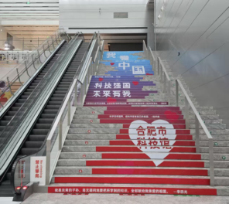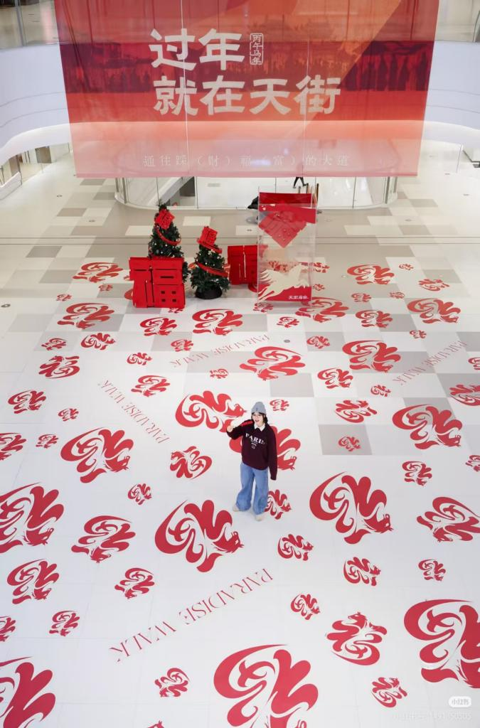
7 | 一楼科普商店门口通道 | 立牌展板 | 材质说明：7mm双面贴片打印  尺寸：0.8m*1.8m  内容：根据主视觉图设计科学活动室及活动主题指引 | 2 | 项 |  |  | 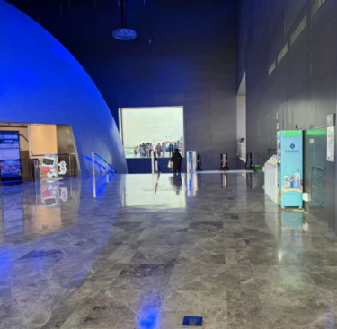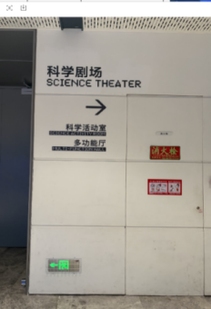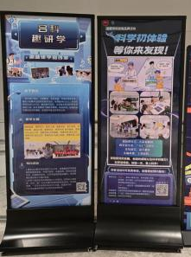
8 | 一楼科普商店门口通道 | 指引地贴 | 材质说明：高清可转移黑胶车贴+斜纹地裱膜+高清印刷  尺寸：1.6m*.8m  内容：根据主视觉图设计科学活动室及活动主题指引 | 20 | 组 |  |  | 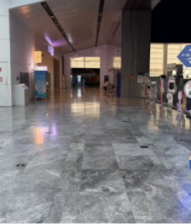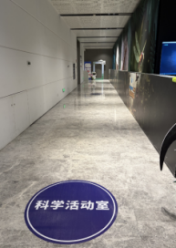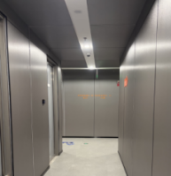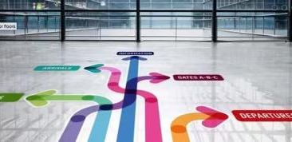
9 | 一楼科普商店门口通道 | 吊旗 | 材质说明：旗帜布＋铝合金杆  尺寸：0.8m*1.8m  内容：科学活动室及活动主题字样 | 15 | 个 |  |  | 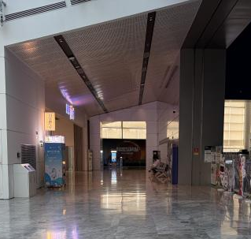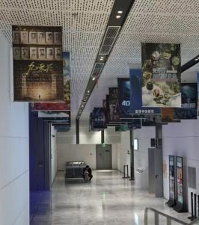
10 | 负一楼通道 | 造型美陈 | 材质说明：马年KT板造型美陈:高精度写真+高密度KT板异形雕刻  尺寸：根据单个场景协调大小内容：根据主视觉图设计科学活动室及活动主题指引 | 1 | 组 |  |  | 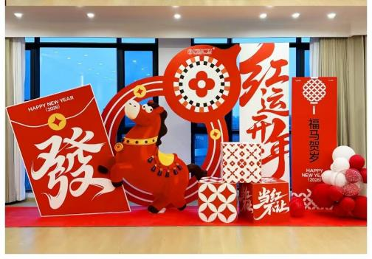
11 | 负一楼通道 | 氛围墙贴 | 材质说明：可转移背胶+异形剪裁  尺寸：根据单个场景协调大小内容：根据主视觉图设计科学活动室及活动主题 | 5 | 组 |  |  | 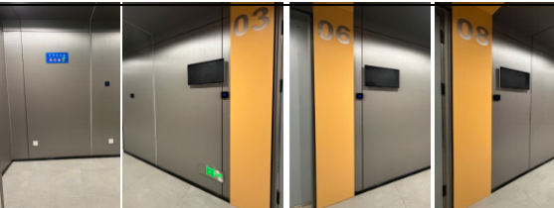
12 | 负一楼科学教室 | 氛围道具 | 材质说明：高精度艺术布+KT地推＋仿真花艺＋氛围道具  尺寸：根据单个场景协调大小内容：马年活动主题 | 6 | 套 |  |  | 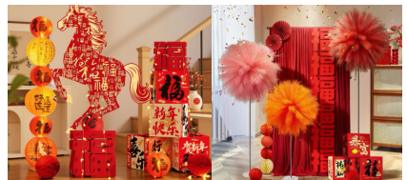
13 | 一楼大厅（黄山路馆区） | 定制气模 | 材质说明：高精度布艺+配重安装+充气装置+固定绳索。  尺寸：高3米，其他尺寸按立体造型比例制作  内容：马的卡通形象并配有“合肥市科技馆”字样及logo | 1 | 项 |  |  | 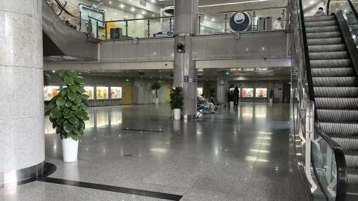
14 | 一楼大厅（黄山路馆区） | 成套桁架 | 材质说明：独立造型展示桁架+4个新年元素KT板+一组推头  尺寸：6.5m*3m  内容：马年活动主视觉图 | 1 | 项 |  |  | 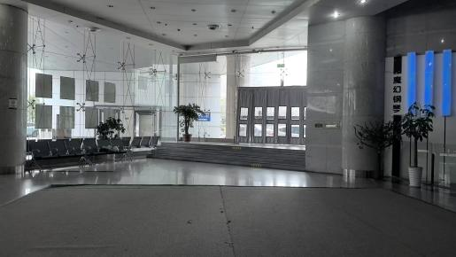
合计总价(大写): ¥（小写）:

投标单位名称(盖章):
投标单位法定代表人或授权代表人（签字）：
投标单位联系方式：
日期：

注：1.填写此表格时不得改变表格的形式。
2.投标单位如需对报价或其它内容加以说明，可在备注一栏中填写。
3.此表应经投标单位法定代表人或授权代表人签名，并盖上投标单位公章。

